Septiembre 17 de 2014

horas de trabajo 14 horas continuas

inicialmente se analiza el problema a resolver, se tienen tres ecuaciones lineales de primer orden donde la primera no es necesaria de integrar puesto que lo que se necesita es encontrar las coordenadas de el fotón en su movimiento al rededor del BH y la primera solo halla el tiempo que tarda en caer a el.

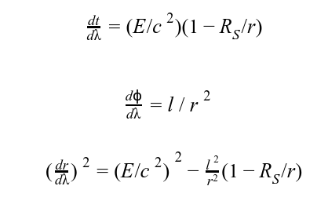

Se utilizan los siguientes valores iniciales y la librería odeint de scipython

E=0.9* c²

r_o= 2.5*Rs

theta= pi/3

lam = linspace(0,1.0E5,1.0E7) e.i. 10⁷ puntos entre 0 y 10⁵

puesto que la tercera ecuación está elevada al cuadrado se aplica una raíz cuadrada y al usar la parte positiva con estos valores se obtiene la gráfica almacenada en el archivo random, el cual muestra una caída bastante caótica pero que tiende a ser recta, luego se disminuye el lambda a lam = linspace(0,1.0E5,6.0E5), es decir, 6x10⁵ puntos entre 0 y 10⁵ y se genera la gráfica almacenada en estrella, el cual muestra un extraño comportamiento en el cual el fotón va y vuelve en un bucle gigantesco, por lo cual se concluye que la parte positiva de la raíz no es adecuada para integración, se hace el reemplazo y se obtienen las gráficas almacenadas en figure_1 y recta, las cuales muestran una caída del fotón en linea recta hacia el BH, en coordenadas polares y cartesianas respectivamente, por más que se cambian los valores iniciales y los pasos de lambda (lam) no se logra graficar una trayectoria distinta similar a las espirales que obtuvieron los demás compañeros, realicé pruebas con parámetros iguales a los que ellos usaron variando lambda y los valores iniciales y ni siquiera así pude hallar una espiral, por lo cual concluyo que con mi codigo todos los fotones caen en línea recta sin importar la dirección de la cual sea lanzado.